基于WIFI的室内定位系统的设计

1. **室内定位技术背景与国内外应用的研究现状**

**1.1 技术背景**

随着智能通讯技术、物联网技术的星期和发展，各个行业对于人员和设备等定位有着越来越多的需求。尽管目前室外定位技术已经有了比较成熟的技术，但是在室内环境下，目前还比较缺乏经济且比较成熟的技术，根本原因就在于室内定位存在环境复杂、定位环境容易发生改变等特点。所以如何提升室内定位的精度就成了研究人员的热点问题。

基于位置服务的发展方向

伴随社交网络而出现的 LBS( Location Based Service) 能够根据人们日常的生活规律打造个性化的生活方式。而室内定位技术的发展，能进一步完善基于位置服务，能帮助人们完成各种繁杂、耗时的任务。这些解决方案和应用将是基于位置服务行业未来的发展方向，并将统领整个市场。

促进电子商务

目前的定位技术可以帮助人们在城市中定位一家商店，而室内定位技术的发展，能够帮助人们在商场中快速定位一家小的店铺，甚至可以在大型超市中快速定位商品，省去了人们在寻找上浪费的时间。

应急救援的开展

当发生地震、火灾等紧急事件时，救援的关键就是快速确定人员位置。特别是当建筑物由于火灾、地震的影响，与原布局相比发生较大变化的时候，凭借经验很难快速定位人员位置，而且盲目寻找很危险。此时，室内定位技术为救援提供了强有力的技术支持，不仅节约时间，还可以为救援规划安全救援路线。

公共安全事件

当发生人质劫持、炸弹威胁等公共安全事件时，了解建筑物内的情况，快速定位人员的分布，能够为事件的快速解决提供很大的帮助。同时在反恐部队进入建筑物执行任务时，室内定位技术能帮助其确定自己和同伴位置，有利于进行战术协同和配合，提高执行任务的效率和安全性。

**1.2 国内外研究现况**

目前国内外的室内定位技术和产品很多，由于局域室内定位技术的硬件成本很低，且系统实现也较为容易，本文选取基于局域网的室内定位技术。本节详细介绍常用的几种局域网室内定位技术，并分析优缺点，选取性能更加优越的。

1. 蓝牙室内定位技术

蓝牙室内定位技术主要采用基于蓝牙信号强度的三角定位技术，该定位技术除了使用智能手机的蓝牙模块外，还需在定位环境中部署蓝牙基站，最高可以达到亚米级定位精度，该技术的代表是诺基亚的HAIP解决方案。另外苹果公司也开发了iBeacon蓝牙室内定位系统，该系统已经在美国一共254个APP Store中启用了。

2. 超宽带定位技术

超宽带定位技术主要是基于UWB脉冲信号进行定位。在移动设备中嵌入多个传感器，采用TDOA和AOA定位算法，对待定位标签的位置进行计算分析，该技术多径分辨能力强，定位精度可达亚米级。Ubisense是超宽带定位技术的代表。但手机不支持UWB，同时UWB难以实现大范围室内覆盖，定位成本非常高，不利于大面积推广。

3. 超声波定位技术

超声波定位技术是基于超声波信号识别物体，并计算其位置信息。ShopKic是该技术的代表应用案例，具体实现方法是在带定位场所，安装超声波信号盒子，这些超声波信号可以被手机的麦克风检测到，手机通过分析这些信号实现定位，这个定位系统主要用于用户到达某个店铺的签到。

4. 基于传感器的室内定位导航技术

基于传感器的室内定位导航技术,主要是应用手机上的惯性传感器采集的运动数据,然后通过计算来获取手机的位置信息。但由于该技术无法获取手机初始姿态,另外手机上的惯性传感器精度也不是很高,因此该技术的室内定位效果不是很好。但是,由于其定位数据比较稳定,现在越来越多的人使用该方法进行辅助导航,比如在无法接收到其他的有效定位信号的情况下,可以使用该方法来辅助定位。

5. LED定位技术

LED定位技术主要是以LED灯具为基础,让LED灯具发出一定规律和频率的光信号,再使用智能手机的摄像头接收该光信号,并进行检测、计算定位信息,该定位技术不需要用户将手机摄像头对准特定方向,就可以接收反射来的光信号。该定位技术的定位精度可以在1米之内,Bytelight是LED定位技术的代表。但是LED定位技术需要使用特殊的芯片,还需要特定的LED灯具,成本较高,不利于该技术的广泛推广。尽管如此,LED定位技术还是具有很大的研究价值。

6. ZigBee室内定位技术

agBee室内定位技术类似于蓝牙定位技术,常采用ZigBee的三角定位原理,需要事先布置ZigBee基站模块,然后使用ZigBee定位模块实现定位。和蓝牙定位技术一样,ZigBee室内定位技术所需要的ZigBee基站和ZigBee定位模块不够普及,需要在定位环境中另外布置,因此,没有大规模推广,ZigBee室内定位技术常用于工业的传感领域和智能家居方面。

7. Wifi室内定位技术

WiFi定位是基于WiFi热点AP(Access Point)的信号强度计算物体的位置信息。很多大型建筑都已覆盖WiH信号,包括大型商场超市、大型写字楼以及机场等。有多公司都在研发自己的WiFi室内定位产品,如Cisco、Aeroscout、Motorola、Ekahau等公司,Google也在部分国家开通了 WiFi室内地图和定位。随着大众消费相关行业对室内定位需求的增加,出现了使用WiFi定位且独具特色的公司,如"Wifislam、Meridian、智慧图等。此夕卜,一些国内的地图公司也开始研发基于WiFi的室内定位产品,这些基于WiFi网络的室内定位系统,都是以信号强度指示RSSI为基础进行室内定位的。

8. PDR行人航迹推算

PDR定位是一种基于传感器信息计算相对位置的定位方法,首先通过加速度传感器检测行人的步数并计算出步长,然后通过磁阻传感器和陀螺仪计算出行人的航向角,最后获取人体移动的相对位置从而实现定位。相较于其他室内定位方法,PDR不受外界环境影定位精度较高,但只能获取相对位置信息,且存在累积误差。

综上所述,由于WiFi网络的普及,在局域定位技术中,选用WiFi定位实现较为简单,成本较低,但定位精度受外界环境影响较大;PDR不受外界环境影响,定位精度较高,但只能获取相对位置信息,且存在累积误差,故本系统使用Win和PDR联合定位,通过WiFi定位获取绝对位置信息,减小PDR定位累积误差,通过PDR技术使定位数据更加稳定,减小环境影响,还可以获取更高的定位精度,最终获取更加稳定和更加准确的室内定位信息。

1. **基于WIFI的室内定位系统的技术基础**

**2.1 WIFI室内定位技术**

WiFi是IEEE 802．11标准的统称，WiFi无线网络由AP(Access Point)和无线网卡组成的网络。WiFi的通讯距离在开放性区域可以达到300m，在封闭区域可以达到75m到120m，这相比起蓝牙技术等具有很大的优势，而这个无线通讯距离对于室内空间来说已经足够了，这也是WiFi室内定位得以实现的原因。WiFi室内定位技术是通过移动设备与无线网络接入点(AP)之间的无线信号交流来确定目标的位置，从而实现定位。WIIF室内定位技术相对于其他的定位技术来说无论从定位精度和效率已经成本方面考虑都具有很大的优势。

**2.2 室内WIFI定位方法**

目前主流的室内无线定位方法主要分为：与距离参数相关的定位方法和与距离参数无关的定位方法两种。

**2.2.1 与距离参数相关的定位方法**

与距离参数相关的定位方法是指通过一定的方式得到某一点或多点的具体位置，然后通过无线信号传播的各种特性来获得定位目标与已知点的距离，通过测量的距离来确定目标的位置，从而实现定位。与距离参数有关的定位方法主要有以下几种：

* 基于信号到达时间(TOA)的定位方法
* 基于信号传播时间差(TDOA)的定位方法
* 基于信号射入角度(AOA)的定位方法
* 基于信号强度(RSSI)的定位方法

**2.2.2 与距离参数无关的定位方法**

与距离参数无关的定位方法是指通过无线信号传播过程中在不同的位置表现出的不同特性来判断目标的位置，而不用测量定位目标与已知位置的距离，一般需要在定位前建立无线信号的特征库来用于判断。

基于位置特征匹配的定位方法就是一种经典的与距离无关的定位方法，其原理为：通过重复多次采集WiFi信号数据来提取特征后建立位置特征库，再与实时采集的数据进行匹配，通过一定的算法计算当前位置实现定位。该方法有一个建立位置特征库的过程，根据实时采集的用户RSSI值，采用特点匹配算法，利用特征库数据进行估算当前位置。

1. **采用的软件编程接口**

**3.1 后台服务器接口**

android APP将访问后台服务器得到具体的返回数据，例如含有室内位置的数据等。在访问后台服务器接口的过程中，android移动端的APP将会把自己检测到的WIFI（AP）的个数、信号强度等一系列的信息发送给后台服务器，之后后台服务器对比之前已经测量的并且已经存储的数据，得到符合相对应WIFI强度的室内位置数据返回给客户端，这样客户端拿到数据后直接显示给用户即可。

**3.2 WIFI操作类接口**

该接口主要是包含了android客户端中对WIFI的操作函数，通过调用该接口中的已经封装好的方法，我们可以实现打开WIFI、检测附近AP、得到附近的AP名称以及信号强度等等信息。

1. **系统总体设计以及功能设计**

**4.1 后台服务器设计**

实现一个简单的后台服务器系统，包含一个简单地数据库以提供给android客户端调用

**4.1.1 后台服务器功能设计**

* 后台服务器要能响应android客户端的请求
* 后台服务器能够录入位置信息并且能够存储到数据库中。
* 后台服务器可以对android客户端的请求数据进行解析并且查询到相应数据库信息后进行返回。

**4.2 android客户端设计**

实现一个简单的android程序，能够完成wifi设备的开启，并可以检测附近WIFI（热点AP）的信号强度等信息，并根据采集到的数据去访问后台服务器，得到相对应的室内位置信息展现给用户。

**4.2.1 android功能设计**

* 访问后台服务器
* 开启WIFI，检测附近AP信息
* 将检测到的AP信息进行解析再次封装以参数的形式发送给后台服务器进行分析
* 得到后台服务器分析之后的结果，显示给用户具体的位置信息

1. **关键算法**

本定位系统中关键部分有两点，其一是进行位置数据库的建立；其二是根据实时采集的AP信息，通过特征库比对出用户当前的位置

**5.1 位置数据库建立的实现思想**

位置数据库的建立，是重中之重，它决定着定位结果的好坏、精准度。若特征库中存储的AP信息数据丰富、详尽，则定位结果精度自然高，否则，定位结果将不尽人意。

本系统对数据库建立的实现思想为：

* 扫描环境AP信息：首先通过Android官方提供的Wifi相关类，不断扫描周围环境中的AP信息（如BSSID、SSID、RSSI），然后将AP的上述信息以及对应的位置信息封装之后存入后台数据库中。
* 采集环境AP对应的位置信息：再扫描获取AP信息时，采用第三方的百度地图定位接口，实时采集当前点的位置信息（如：地址信息、建筑信息、楼层信息等，注意建筑信息和楼层信息仅在百度地图支持室内定位的环境才能获取到值），然后与扫描到的AP信息一起封装存入后台数据库

因在实际场景中，每个位置点所获取到的AP信息都是不一样的，主要是接受到各AP的RSSI值是强弱变化的，越靠近AP点，接收到的Wifi信号越强，RSSI值越小(RSSI值是负数表示的)。因此建立后台数据库就需要我们遍历场景中每一个位置点，以获取足够的AP信息，这样室内定位的准确度才能够比较高。

**5.2 定位的算法思想**

本系统对定位估计的实现思想如下：

* 采集AP信息：首先实时采集当前用户所在位置的AP信息。
* 获取WIFI信号最强记录：然后从获取的AP信息结果集中选取RSSI值最小，也就是此位置点WIFI信号最强的3条AP信息。接着随机从中抽取一条记录，作为后台数据库匹配的标尺。
* 数据库数据匹配：根据作为标尺的AP信息中的BSSID值(即AP的Mac地址值)，查询特征库中已保存的同BSSID的AP记录。然后不断比较，获取后台数据库记录中与标尺AP信息RSSI值差值最小的记录，通过该记录，返回结果并显示给用户。

1. **实现中解决的关键问题**

**6.1融合百度地图的SDK，进行定位**

首先需要在百度地图开发者官网注册成为开发者，接着进行注册应用，获得相对应的key值，并按照百度地图官网上的介绍进行配置项目，之后就可以使用从官网上下载的百度地图SDK中的方法进行调用了。

对于百度地图SDK中的定位方法的调用，会在app启动的时候就会进行，在这个过程中app程序会默认打开GPS和数据流量，通过三种主要的方式综合来进行定位，从而获得比较准确的经纬度坐标。

**6.2定位信息与附近AP信息的封装**

通过百度地图第三方的SDK，我们获取到了位置信息。同时我们要搜索附近的AP信息，解析这些AP信息从中获取到该AP的信号强度、MAC地址等信息，之后我们需要将位置信息与这些AP信息进行封装，形成一个AP位置类：positionInfo，之后序列化该实例对象，转化为json串发送给后台服务器，后台服务器通过对json串的解析，得到相应的数据并在后台数据库比对，从而寻找到位置的最优解。

1. **实际场景展示**

假设我们已经完成了对某一个固定场景的位置测量工作，我们需要做的就是打开android的APP进行定位了，项目的图标如下：

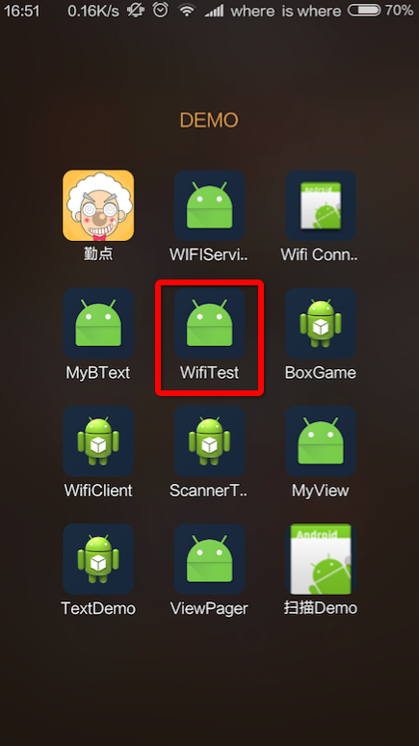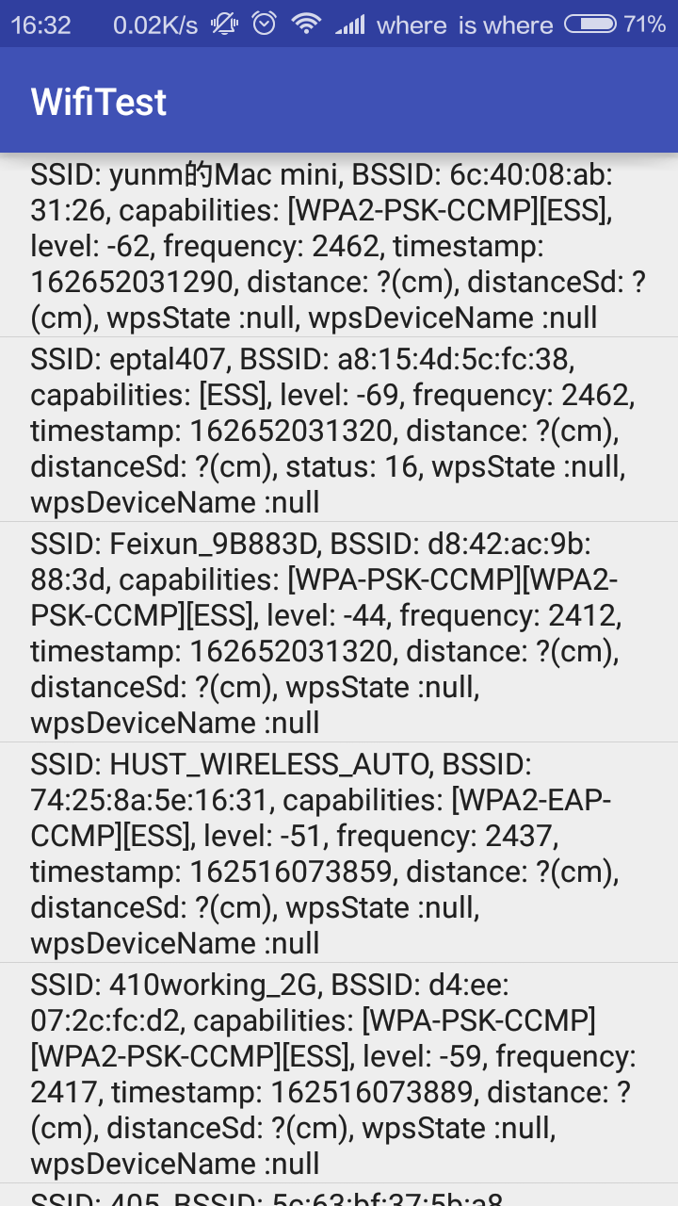

以上，我们可以看到该APP已经获得了附近的所有的AP的详细信息，之后我们通过选取其中的某三个AP点信息进行封装，发送json串到后台服务器，后台服务器解析之后到数据库中进行查找就可以返回相应的位置信息了。